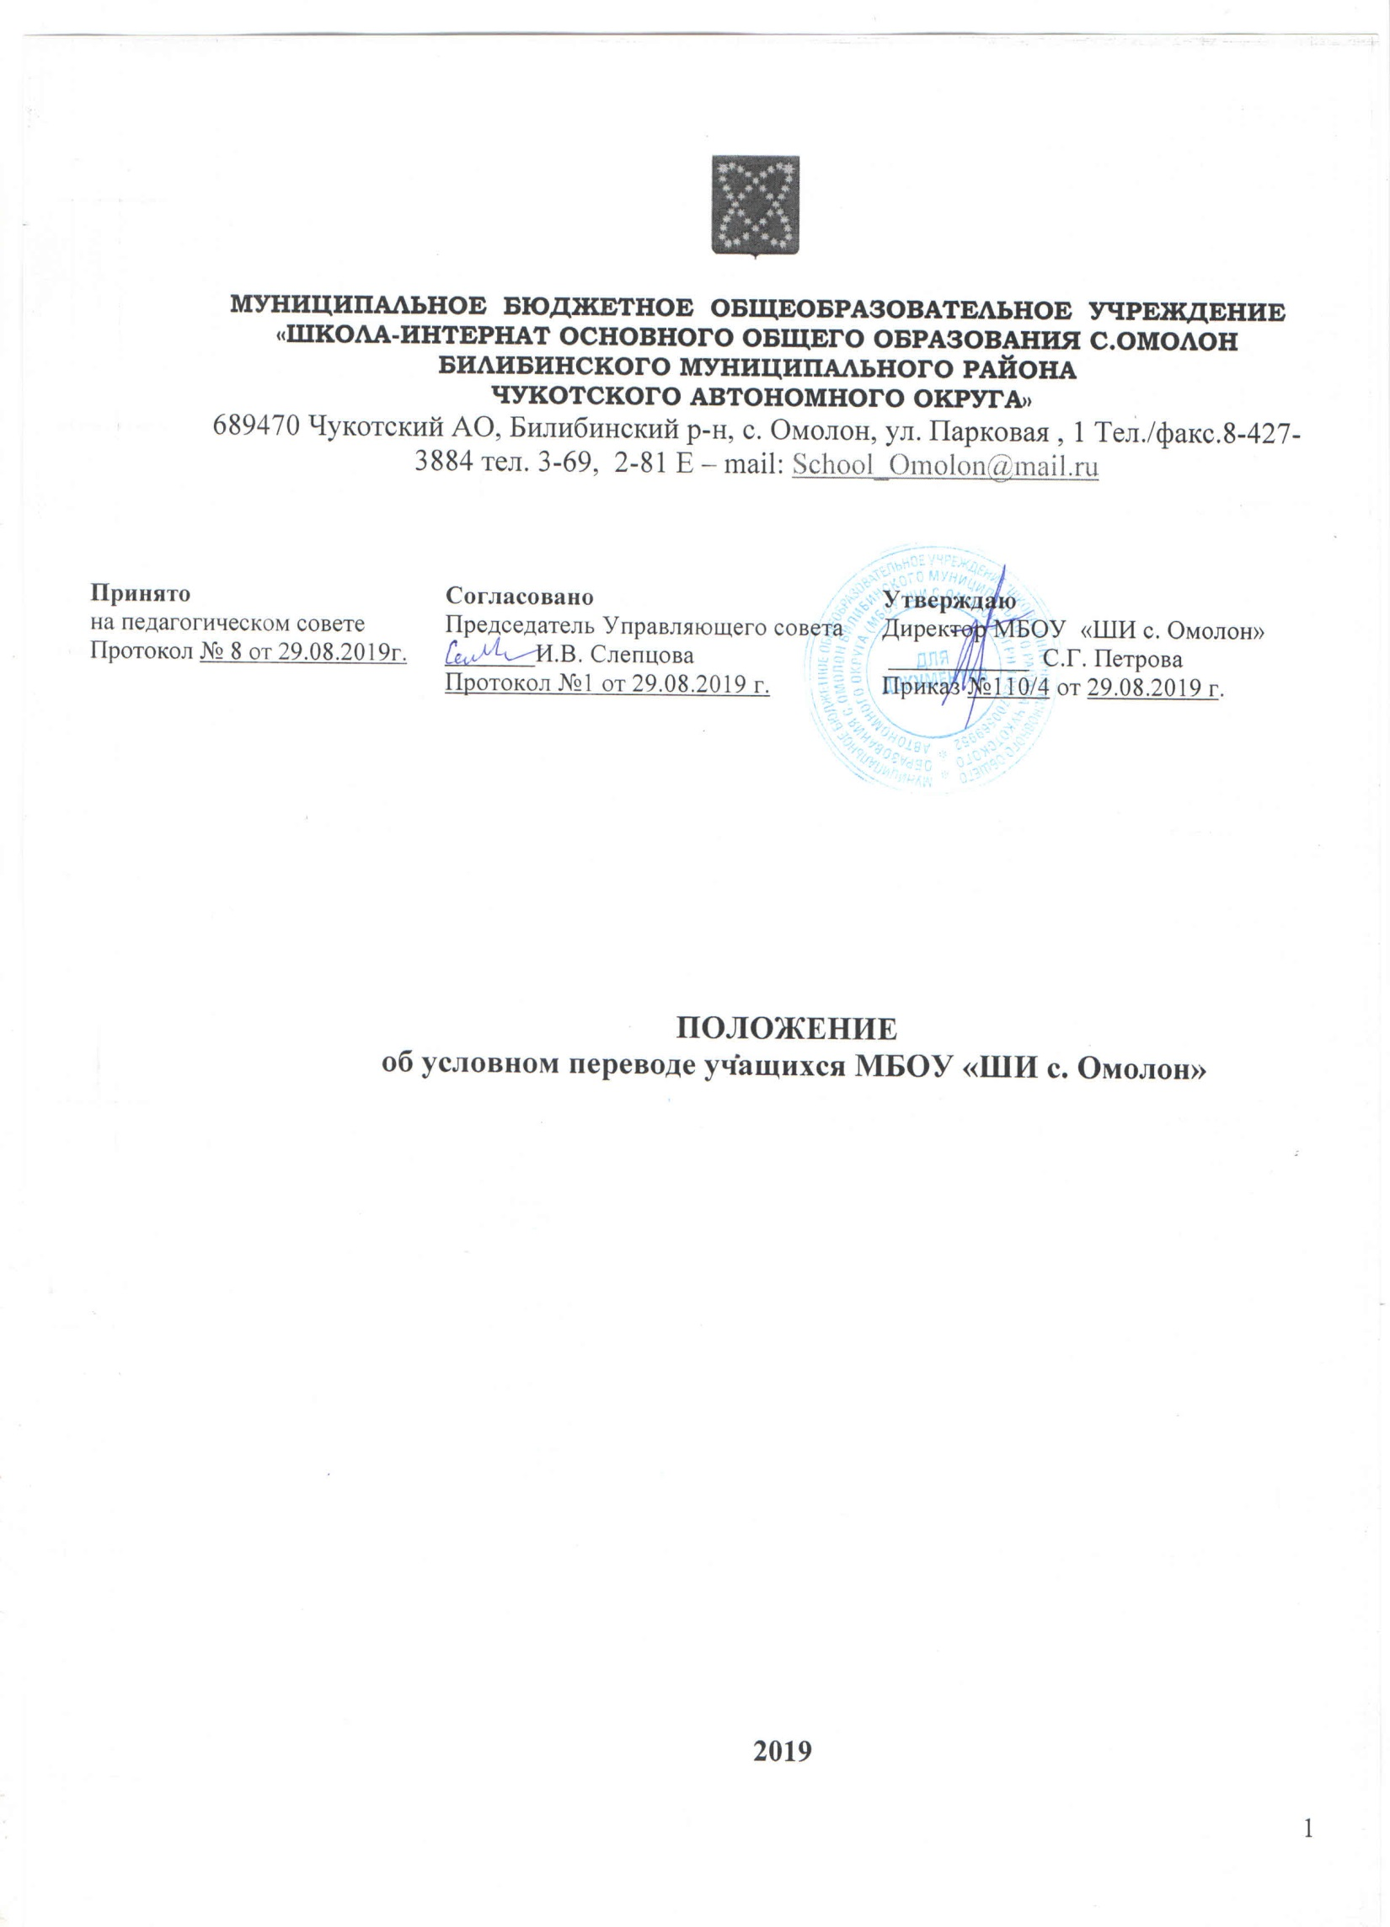
- Общие положения
  - Настоящее Положение об условном переводе учащихся МБОУ «ШИ с. Омолон» (далее Положение) разработано в соответствии с Законом РФ «Об образовании в Российской Федерации» и определяет порядок организации перевода обучающихся в следующий класс условно имеющих академическую задолженность.
  - Академической задолженностью признаются неудовлетворительные результаты промежуточной аттестации по одному или нескольким учебным предметам, курсам образовательной программы или промежуточной аттестации при отсутствии уважительных причин
  - Обучающиеся на уровне начального общего, основного общего образования, имеющие по итогам учебного года академическую задолженность, переводятся в следующий класс условно.
  - Родители (законные представители) обучающихся обязаны обеспечить прохождение и получение детьми общего образования.

- Организация работы

  - Условный перевод в следующий класс применяется к учащимся 2 – 8 классов, не аттестованным или имеющим неудовлетворительные результаты промежуточной аттестации по одному или нескольким учебным курсам, дисциплинам (модулям) образовательной программы или не прохождение промежуточной аттестации при отсутствии уважительных причин.
  - Решение об условном переводе ученика в следующий класс принимается Педагогическим советом.
  - Ученики обязаны ликвидировать академическую задолженность.
  - Обучающиеся, имеющие академическую задолженность, вправе пройти промежуточную аттестацию по соответствующему предмету, курсу не более двух раз в сроки, определяемые Школой в пределах одного года с момента образования академической задолженности.
  - Для проведения промежуточной аттестации в Школе создается комиссия.
  - Взимание платы за прохождение промежуточной аттестации не допускается.
  - Обучающиеся, не ликвидировавшие в установленные сроки академической задолженности с момента ее образования, по усмотрению их родителей (законных представителей)
- оставляются на повторное обучение;
- переводятся на обучение по адаптированным образовательным программам в соответствии с рекомендациями психолого-медико-педагогической комиссии;
- переводятся на обучение по индивидуальному учебному плану.
2.8. Родители (законные представители) обучающихся должны быть поставлены в известность о заседании педагогического совета не позднее, чем за три дня до его проведения.

